\Androidaar：
app-live.aar // 生产环境
app-sandbox.aar // 测试环境

Paypal 测试账号： rtcn@rt.com/12345678

\RichTownAndroid\key

richtown.key // android 打包KeyStore
pw.txt // richtown.key 密码: dlit.ritchtown

Android 打包：

- 配置aar环境，将项目Plugins/Android 根据环境替换 app-*.aar包 ，上文提到环境相关
[注：把相应.meta也删除]
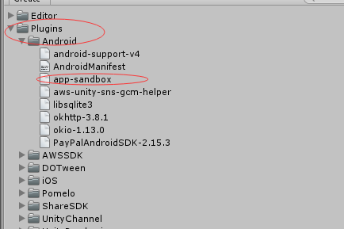
- 设置Playersetting
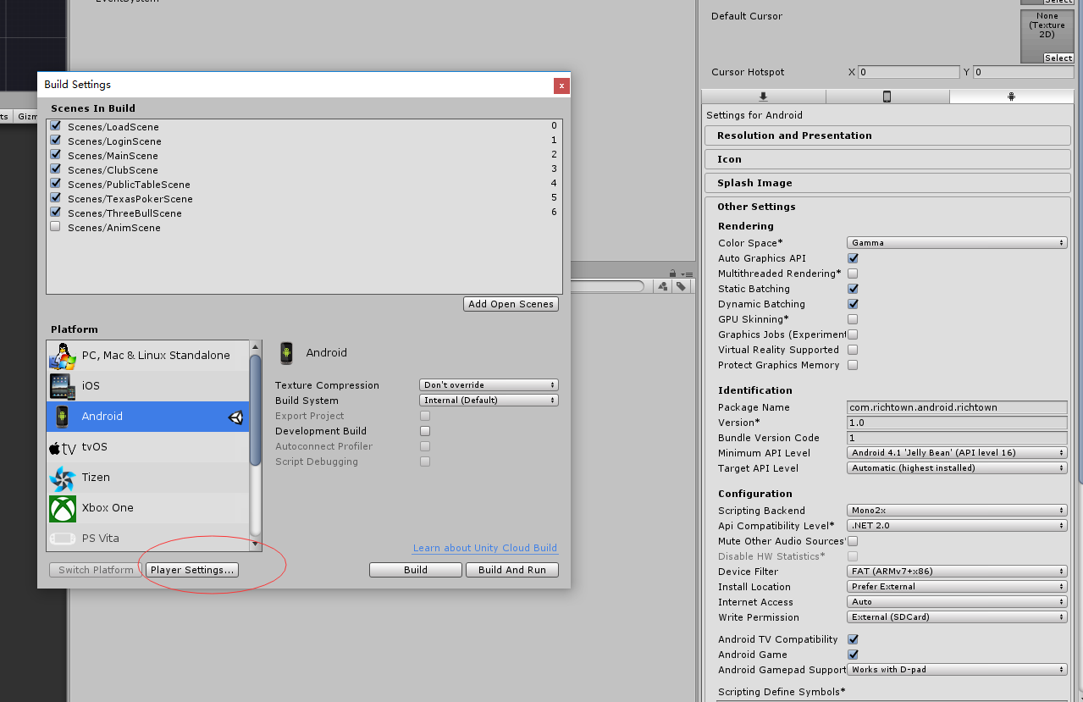
- OtherSetting 设置版本, 若有新版本 Bundle Version Code +1
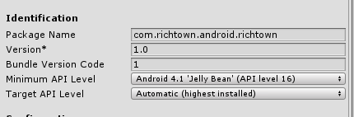
- PublishSetting设置KeyStore, keystore 和 密码上文提到（必须设置，否则facebook登陆不了）
